DOCUMENTO DE REQUISITOS — v1
Sistema: Estoque MedKit
Equipe: TDESI
Integrantes: Bruno P. Fritzen, Guilherme Rossetto e Gustavo dos Santos
Data: 19/10/2026

1. Introdução

1.1 Objetivo do documento

Registrar os requisitos do sistema de armazenamento do Laboratório Farmacêutico MedKit, para orientar o desenvolvimento e servir de base para as próximas entregas da equipe.

1.2 Descrição do sistema
O Laboratório MedKit sofre com a desorganização de seu estoque, atualmente gerenciado de forma descentralizada e sem controle de acessos, dificultando a localização e gestão dos insumos.
O sistema proposto é uma plataforma web centralizada onde apenas médicos autenticados poderão visualizar, adicionar, editar e excluir medicamentos e equipamentos, garantindo um controle ágil e seguro do inventário.

2. Visão geral

2.1 Escopo
Entra nesta versão: Autenticação de usuários (médicos), visualização do catálogo e operações de cadastro, edição e exclusão (CRUD) de itens do estoque. Fica fora desta versão: Controle de quantidades/lotes, módulos financeiros, automação de compras e integração com prontuários.

2.2 Perfis de usuário e sistemas externos
Perfil / sistema externo | O que faz ou precisa
Médico | Realizar login no sistema, visualizar todo o estoque e gerenciar (adicionar, editar, excluir) os registros de medicamentos e equipamentos.

2.3 Premissas e restrições
- Premissa: O laboratório possui infraestrutura de rede (computadores ou tablets) para que o médico acesse o sistema no local de trabalho. | Fonte: Relato do Cliente
- Restrição: O sistema deve manter, obrigatoriamente, a categorização principal já utilizada na planilha legada (Medicamentos, Anestésicos, Vacinas e Equipamentos). | Fonte: C1 (Cliente) / 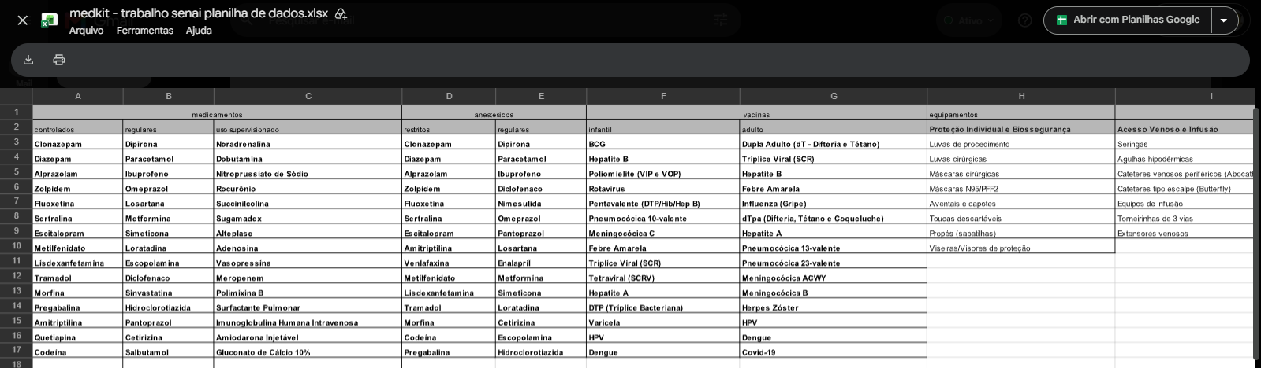

3. Requisitos funcionais
ID | Descrição | MoSCoW | Fonte(s)
RF-001 | O sistema deve permitir que o médico realize login mediante credenciais válidas. | Must | Cliente
RF-002 | O sistema deve permitir que o médico visualize todos os medicamentos, anestésicos, vacinas e equipamentos registrados. | Must | Cliente
RF-003 | O sistema deve permitir que o médico adicione novos itens ao estoque selecionando sua respectiva categoria. | Must | Cliente
RF-004 | O sistema deve permitir que o médico edite os dados e a categorização dos itens existentes no estoque. | Must | Cliente
RF-005 | O sistema deve permitir que o médico exclua itens cadastrados do estoque. | Must | Cliente
RF-006 | O sistema deve classificar os Medicamentos nas categorias: controlados, regulares e uso supervisionado. | Must | Cliente
RF-007 | O sistema deve classificar os Anestésicos nas categorias: restritos, regulares e infantil. | Must | Cliente
RF-008 | O sistema deve classificar as Vacinas na categoria: adulto. | Must | Cliente
RF-009 | O sistema deve classificar os Equipamentos nas categorias: Proteção Individual/Biossegurança e Acesso Venoso/Infusão. | Must | Cliente
RF-010 | O sistema deve permitir a busca de itens pelo nome (ex: "Dipirona", "Seringas") em toda a base de dados do estoque. | Should | Cliente

4. Requisitos não funcionais
ID | Categoria | Descrição verificável | MoSCoW | Fonte(s)
RNF-001 | Segurança | O sistema deve exigir autenticação de login e restringir a edição e exclusão de itens a usuários autenticados. | Must | Cliente
RNF-002 | Usabilidade | O sistema deve organizar a visualização principal em abas ou tabelas categorizadas, resolvendo a desorganização anterior com navegação intuitiva. | Must | Cliente
RNF-003 | Desempenho | O sistema deve carregar a listagem de todos os medicamentos e equipamentos em um tempo máximo de 3 segundos. | Should | Equipe
RNF-004 | Auditabilidade | O sistema deve registrar internamente a data, hora e usuário responsável por qualquer ação de adição ou exclusão de um item. | Could | Equipe
RNF-005 | Disponibilidade | O sistema deve possuir uma disponibilidade de 99%, garantindo que os médicos tenham acesso à lista de itens em situações críticas de laboratório. | Should | Equipe

5. Regras de negócio
ID | Nome | Descrição | RF relacionado | Fonte(s)
RN-001 |  | Apenas profissionais autenticados no perfil de "Médico" têm permissão de realizar modificações no catálogo de estoque | RF-001, RF-003, RF-004, RF-005 | Cliente
RN-002 |  | Qualquer novo item adicionado ao sistema deve obrigatoriamente pertencer a um dos quatro grupos primários: medicamentos, anestésicos, vacinas ou equipamentos. | RF-003 | Cliente
RN-003 |  | Medicamentos de alto risco (ex: Clonazepam, Diazepam) devem ser alocados estritamente na subcategoria "controlados" ou "restritos" | RF-006, RF-007 | Estoque
RN-004 |  | Itens de uso descartável como Luvas, Máscaras e Aventais devem obrigatoriamente integrar a categoria de "Proteção Individual e Biossegurança". | RF-009 | Estoque
RN-005 |  | O sistema não deve permitir a inclusão de um item com nome e subcategoria idênticos a um registro já ativo. | RF-003 | Equipe

6. Glossário
Termo | Definição adotada no documento | Fonte(s)
Médico | Profissional autorizado que fará uso do sistema para organizar e manter os registros do laboratório. | [fonte]
Medicamentos controlados | Classe de medicamentos, como Clonazepam e Alprazolam, que exige organização rigorosa dentro do laboratório. | [fonte]
Equipamentos de biossegurança | Categoria que engloba itens de segurança e proteção individual, tais como máscaras cirúrgicas, luvas e toucas. | [fonte]
Estoque | Ambiente virtual onde ficarão cadastrados todos os recursos físicos, equipamentos e medicamentos do laboratório. | [fonte]
Acesso venoso e infusão | Categoria de equipamentos hospitalares que inclui seringas, cateteres e extensores venosos | [fonte]

7. Pendências de validação
Durante a leitura, registrem aqui as contradições que precisam de validação. Depois do cartão, removam as questões resolvidas e incorporem as respostas nas seções correspondentes. Se nenhuma dúvida permanecer, escrevam Sem pendências abertas na primeira linha. Não inventem pendências para preencher a tabela.
ID | Dúvida objetiva | Evidências que geraram a dúvida | Impacto se ficar aberta
PV-001

Controle da versão
Versão | Data | Alterações
v1 | 19/10/2026 | Documento produzido a partir do dossiê, da validação do cliente e da auditoria cruzada.

